Конспект интегрированного занятия в старшей группе

«В школу по дороге из радуги»
Цель: обобщение знаний детей через организацию различных видов деятельности
Задачи:
Обучающие:
- закрепление счёта количественных и порядковых числительных в пределах 10;
- закрепление умения отгадывать загадки;
- закрепление характерных признаков времен года, названий месяцев;
- упражнять называть сказки по картинкам;
- упражнять подбирать к существительному несколько прилагательных;
- закреплять знания правил личной гигиены; безопасного обращения с предметами;
Развивающие:
- расширение словарного объёма детей, диалогической речи;
- развивать логическое мышление;
- развивать конструктивную деятельность;
- развивать моторику рук.
Воспитывающие:
- воспитывать любознательность, наблюдательность;
- воспитывать взаимовыручку, самостоятельность;
Форма работы - фронтальная, индивидуальная

Ход НОД:
(Воспитатель, переодетый в художника, встречает детей)
Художник: Ребята, сегодня к нам пришли гости. Давайте поздороваемся с ними и встанем в круг. ( Дети здороваются и встают в круг)
В круг широкий, вижу я,
Встали все мои друзья.
Мы сейчас пойдем направо,
А теперь пойдем налево.
В центр круга соберемся
И на место все вернемся
Все друг другу улыбнемся.
Художник: Ребята, вы догадались, кто я? Отгадайте загадку и узнаете.
У меня есть карандаш
Разноцветная гуашь
Акварель, палитра, кисть
И бумаги плотный лист
А еще – мольберт-треножник,
Потому что я …

Дети: Художник.
Художник: Правильно.
Ребята, мы сегодня с вами отправимся в сказочное путешествие.
Если сказка в дверь стучится,
Ты скорей ее впусти,
Потому что сказка – птица,
Чуть спугнешь и не найти.
Я для вас приготовила несколько картин. Это картины из сказок. А из каких они сказок вы узнаете, если отгадаете загадки.
- В гости к бабушке пошла,
Пироги ей понесла.
Серый волк за ней следил,
Обманул и проглотил. (Красная Шапочка)
- Всех важней она в загадке,
Хоть и в погребе жила:
Репку вытащить из грядки
Деду с бабкой помогла. (Мышка.Репка.)
- Он хозяина любил,
Верно он ему служил,
Сапоги носил и злого
Людоеда проглотил. (Кот в сапогах)
- Чуть женой крота на стала
И усатого жука.
Вместе с ласточкой летала
Высоко под облака. (Дюймовочка)
Художник: Молодцы, ребята. А теперь угадайте, что изображено на следующей картине.
Дождь прошел . Раздвинув тучи ,
К нам пробился солнца лучик .
И буквально на глазах
Мост возник на небесах .
Разноцветная дуга -
Что же это? (Радуга)
Художник: Что за чудо - чудеса в гости радуга пришла и дорожки принесла,
Все дорожки не простые, а волшебные такие!
По дорожке кто пройдет - тот играет,
Много знает, всегда красиво говорит,
В школу перейти спешит!
Художник: Ребята, а вы хотите пойти в школу? (да)
(Радуга гаснет)
Художник: Ой, что-то произошло, радуга исчезла! Как же мы теперь перейдем в подготовительную группу? Придется, наверно, остаться в старшей группе, так как я не смогу больше нарисовать такую же радугу, не помню порядок расположения цветов. Что же делать? Ребята может, вы мне поможете, вспомнить расположение цветов радуги.
Дети: Да, поможем.
Художник: Хорошо. А сколько цветов у радуги? (У радуги 7 цветов)
Художник положил руки в карманы и вдруг достаёт цветные конверты
(7 штук)
Художник: Ребята смотрите, у меня в сумке цветные конверты. Давайте посчитаем, сколько? (7 конвертов) Интересно, что это означало бы. Кто догадался?
Дети: это цвета радуги.
Художник: Правильно. В каждом конверте задания, которые необходимо выполнить, но сначала нужно выбрать конверт в определённой последовательности, чтобы радуга восстановилась правильно. Трудная задача стоит перед нами. Ребята, вы готовы пройти сложный путь по дорожкам радуги, проверить свои знания, чему мы с вами научились, и перейти в школу.
Дети: Да, готовы!
Чтоб природе другом стать,
Тайны все её узнать,
Все загадки разгадать,
Научитесь наблюдать,
Будем вместе развивать у себя внимательность,
А поможет всё узнать наша любознательность.
Художник: Но прежде чем приступить к выполнению заданий, нам с вами нужно вспомнить, все цвета радуги. (Красный, оранжевый, жёлтый, зелёный, голубой, синий, фиолетовый).
Художник: Давайте, скорее, откроем 1 конверт с заданием! Ой, я что-то даже не знаю какой выбрать, вдруг опять ошибусь, перепутаю цвета. Помогите мне, какой цвет конверта выбрать первым?
Дети: Красный!
(открывают красный 1 конверт, встают вокруг картины «Ранняя весна»)
Художник:
Читает задание
Светает рано по утрам, весь снег растаял тут и там,
Ручей шумит как водопад, скворцы в скворечники летят,
Звенят под крышами капели, медведь с еловой встал постели,
Всех солнышко теплом ласкает, кто это время года знает?
Дети: Это время года весна.
(показывает картинку о весне).
Художник: Давайте опишем словами, какая бывает весна?
Дети: Весна бывает долгожданная, теплая, звонкая, солнечная, ласковая, мокрая, грязная, праздничная
Сколько месяцев у весны? (3 месяца). Как называется первый месяц? (Первый месяц называется март). Как называется второй месяц? (Второй месяц называется апрель) А как называется третий месяц весны? (Третий месяц называется май). После какого времени года наступила весна? (После зимы пришла весна). А какие пословицы вы знаете про весну?
( Грач на горе – весна на дворе.
Весна красна цветами, а осень пирогами.
Весною сверху печет, а снизу морозит.
Кто спит весною – тот плачет зимою.)
Художник: Молодцы, ребята. Вот появилась первая дорожка радуги. Давайте прикрепим ее на мольберт.
А теперь какой конверт нужно нам выбрать?
Дети: Оранжевый конверт.
(выбирают оранжевый 2 конверт).
Художник: отгадайте загадку:
Ты без него не сможешь жить
Ни есть, ни пить, ни говорить.
И даже, честно говоря,
Разжечь не сможешь ты огня. (воздух)
А что это такое? Давайте проведем опыт.
(дети садятся за столы)
Сомните лист бумаги и затолкайте его в стакан так, чтоб он не падал при переворачивании стакана. Погрузите стакан полностью под воду, держа его вниз отверстием. Достаньте стакан. Проверьте, намокла ли в нем бумага?
Дети: Бумага в стакане остается сухой.
Воспитатель: Вода не может заполнить перевернутый стакан, потому что он уже заполнен воздухом. «Пустой» стакан полон воздуха. Воздух –не имеет размера и формы, но может заполнить любое пространство.
Вывод 1: Воздух существует!
Воспитатель: Чтобы воздух увидеть, его надо поймать. Хотите, я научу вас ловить воздух?
Воспитатель: Возьмите полиэтиленовый пакет. Что в нём?
Дети: Он пуст.
Воспитатель: Его можно сложить в несколько раз. Смотрите, какой он тоненький. Теперь мы набираем в пакет воздух и закручиваем его. Пакет полон воздуха, он похож на подушку. Воздух занял всё место в мешке. Теперь развяжем пакет и выпустим из него воздух. Пакет опять стал тоненьким. Почему?
Дети: В нём нет воздуха.
Вывод 3: воздух невидимый, чтобы его увидеть, его надо поймать. И мы смогли это сделать! Мы поймали воздух и заперли его в мешочке, а потом выпустили его.
Воспитатель: Ребята, а вы знаете, что воздух живет внутри людей. И мы сейчас с вами это докажем. Посмотрите ребята, что это?
Дети: Соломинки.
Воспитатель: Да, это соломинки и стакан с водой. А теперь попробуйте подуть в соломинки, опущенные в стаканчики (дети дуют).
Воспитатель: Ой, что это?
Дети: пузырьки.
Воспитатель: а что они делают?
Дети: Пузырьки поднимаются наверх.
Воспитатель: почему?
Дети: мы выдуваем из себя воздух. Пузырьки – это и есть воздух.
Вывод 4: вот мы и доказали: оказывается воздух живет вокруг нас и внутри нас. Вы выдыхаете воздух. Значит, он есть внутри вас.
Художник: Молодцы, ребята! Хорошо справились. Вот и вторая оранжевая дорожка радуги появилась. Прикрепляем ее на мольберт.
Художник: Ребята, а каким будет следующим цветом дорожка радуги?
(выбирают желтый 3 конверт).
Художник: Ребята, в этом конверте физминутка. Мы немножко отдохнем, и я думаю, должна появиться следующая дорожка радуги.
ФИЗМИНУТКА
Раз, два, три, четыре, пять,
Начинаем отдыхать! (потянуться)
Спинку бодро разогнули,
Ручки кверху потянули!
Раз и два, присесть и встать,
Чтобы отдохнуть опять.
Раз и два вперед нагнуться,
Раз и два назад прогнуться. (движения стишка)
Вот и стали мы сильней, (показать «силу»)
Здоровей и веселей! (улыбнуться друг другу)
Художник: Молодцы ребята справились, и вот появилась желтая дорожка радуги. Какой следующий конверт мы выберем?
Дети : Зеленый.
Художник: Читает задание: чтобы выполнить это задание нам нужно взять мяч и вспомнить правила гигиены. Игра с мячом «Правила гигиены». Какие правила гигиены вы знаете?
- по необходимости стричь ногти
- нежно чистить зубы два раза в день, утром и вечером
- одеваться по погоде
- нельзя пользоваться чужими предметами гигиены
- нужно закаляться
- нельзя трогать животных на улице и на дороге
- при чихании и при кашле нужно прикрывать рот ладонью
- перед едой нужно мыть фрукты и овощи
Художник: Молодцы, ребята! И с этим заданием успешно справились! Появилась зеленая дорожка радуги. Итак, нам осталось выполнить лишь 3 задания. Открываем мы с вами уже, какой конверт? (Голубой конверт) Правильно голубой конверт. Какое же задание внутри?
Дидактическая игра «Найди опасные предметы». Ваша задача: рассказать, какими предметами нельзя им пользоваться, чтобы не случилось беды.
Художник: Молодцы. Ребята. Вот появилась голубая дорожка радуги. Какая же следующая?
Дети: Синяя.
Художник: : «Задание на сообразительность». Если услышите правильный ответ, то нужно хлопнуть в ладоши.
- утром солнышко встает
- по утрам нужно делать зарядку
- нельзя умываться по утрам
- днем светит луна
- утром дети идут в детский сад
- ночью люди обедают
- вечером вся семья собирается
- в неделе семь дней
- за понедельником следует среда
- после субботы наступает воскресенье
- перед пятницей был четверг
-всего пять времен года
- у 2 мышей 4 уха,
- у 3 котов три хвоста.
Художник: Молодцы. Ребята. Вот появилась синяя дорожка радуги.
Художник: Остался у нас только 1 конверт, какой?…фиолетовый. Остался у нас фиолетовый конверт. Отгадай кроссворд: «После чего появляется радуга?»
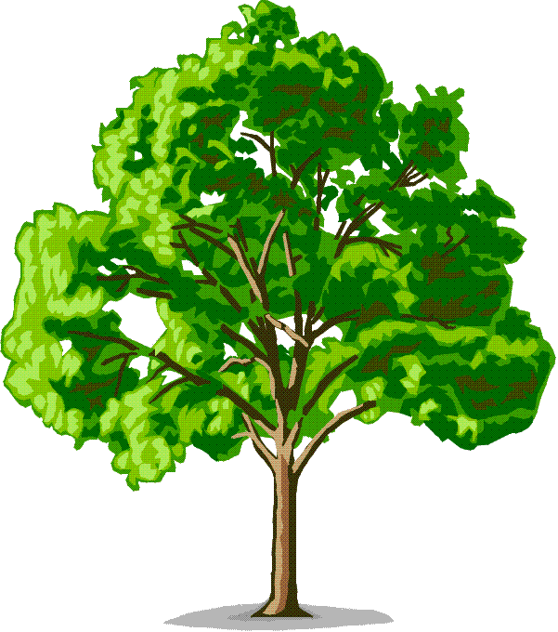 |  | 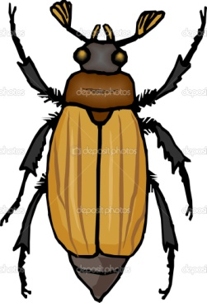 |  | 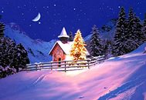

Художник: Вот и появилась последняя дорожка радуги. Нет больше конвертов, а это значит, что мы собрали нашу радугу. Теперь, мы можем со своими знаниями смело перейти в школу!
Ребята, А что случилось сегодня с радугой? Как мы собрали радугу? Что показалось сложным? Кто из ребят был самым активным?
Художник: А я за ваши знания хочу всех ребят похвалить и вручить всем памятные значки, которые будут напоминать о нашей встрече. А сейчас нам пора возвращаться. Давайте скажем волшебные слова.
Дети:
Радуга дуга-дуга, унеси меня в луга
На травушку шелковую, на речку бирюзовую,
На теплый желтенький песок, где милый сердцу уголок.
Художник:
Мы по дорожкам радуги шагали, все сложные задания выполняли.
В школу нам идти пора, до свидания друзья!

